Projektarbeit

zum Thema

PersonalFit

Kurzfassung

[Eine Zusammenfassung der Arbeit in deutscher Sprache (ist die Arbeit selbst nicht in deutscher Sprache kann dies wegfallen) - Umfang: 1/2 bis 1 Seite]

Abstract

[Eine zusätzliche Zusammenfassung der Arbeit in englischer Sprache - Umfang: 1/2 bis 1 Seite]

Inhaltsverzeichnis

Abbildungsverzeichnis V

Tabellenverzeichnis VI

1 Einleitung 1

1.1 Projektbeschreibung 1

1.2 Projektplanung 1

1.2.1 Aufgabenverteilung 1

1.2.2 Meilensteine 1

1.2.3 Herausforderungen 1

2 Analyse bestehender Fitness-Apps 2

3 Projektübersicht 3

3.1 Zielgruppe 3

3.2 Anforderungen 5

3.2.1 User-Stories 5

3.2.2 Funktionale Anforderungen 5

3.2.3 Nicht-funktionale Anforderungen 8

3.2.4 Data Dictionary 8

3.3 Modelle 8

3.3.1 Sitemap 8

3.3.2 UML-Klassendiagramm 9

3.4 Prototypen 9

3.4.1 Papierprototypen 11

3.4.2 Mock-Ups 11

3.5 SWOT-Analyse 21

4 Zusammenfassung & Fazit 22

5 Ausblick 23

Literaturverzeichnis 24

Abbildungsverzeichnis

Abbildung 1: Sitemap 15

Abbildung 2: UML-Klassendiagramm 15

Tabellenverzeichnis

Tabelle 1: Data Dictionary 8

# Einleitung

...

## Projektbeschreibung

...

## Projektplanung

...

### Aufgabenverteilung

...

### Meilensteine

...

### Herausforderungen

...

# Analyse bestehender Fitness-Apps

...

# Projektübersicht

...

## Zielgruppe

Die Studie „Gesundheit in Deutschland aktuell 2012“ von GEDA hat gezeigt, dass in Deutschland 36% der Erwachsenen keinen Sport ausüben. Unabhängig von dem Geschlecht und Bildungsgruppe erhöht sich die Prozentzahl, die nicht Sport machen, ab 30 Jahre um das doppelte im Gegensatz zum Alter von 18-29 Jahren (GEDA, S.3). Außerdem wurde bewiesen, dass bereits junge Menschen zwischen 18 und 29 Jahren durchschnittlich 195 Minuten pro Tage auf der Arbeit sitzen. Je länger die Altersgruppe wird verringert sich die Anzahl der Minuten ein wenig. Allerdings steigt bei den höheren Altersgruppen die Anzahl des Fernsehens (Prof. Dr. Ingo Froböse, Dr. Birgit Wallmann-Sperlich, S.28). Sodass daraus gefolgt werden kann, dass die generell zu viel gegessen wird. Daraus folgt, dass der Anteil der Inaktivität mit dem Alter erheblich wächst (Pahmeier 2008, S. 170). Durch die körperliche Inaktivität erhöht sich der gesundheitliche Risikofaktor. Ein Viertel der Bevölkerungen haben eine chronische Erkrankung, die durch mangelnde Bewegung entstanden ist. Die chronische Erkrankung kann teilweise zu Todesfällen führen. Wenn die Hälfte der inaktiven Menschen körperlichen Aktivitäten nachgehen würden, könnte die Anzahl um 6.500 Todesfälle durch Herz-Kreislauf-Problemen pro Jahr verringert werden. Daraus folgt, dass unregelmäßige Bewegung negative Auswirklungen auf den Körper hat, da dadurch das Risiko an Krankheiu6uten und Beschwerden erhöht wird. In der Tabelle werden die Auswirkungen stärker verdeutlicht.

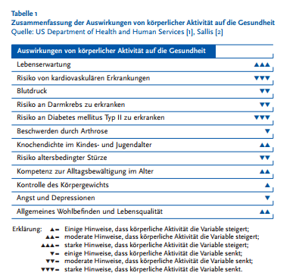

Abbildung : Zusammenfassung der Auswirkungen von körperlicher Aktivität auf die Gesundheit

Bewegung und körperliche Aktivitäten führen zu einer höheren Lebensqualität und fördert die Gesundheit. Auch das physische und mentale Wohlbefinden kann durch mehr Bewegung erhöht werden. Zum Beispiel Depressions-Erkrankten können durch Sport ihr Selbstvertrauen stärken. Allerdings reichen für bisher inaktive Erwachsene und ältere ein „Strammes Spazieren“, um das Verletzungsrisiko zu verringern (Robert Koch Institut Statisches Bundesamt, S. 1, 7, 13). Die Ergebnisse der GEDA Studie 2012 „Gesundheit in Deutschland 2012“ bewiesen, dass die gesundheitlichen Einschränkungen mit dem Alter wachsen und ab 65 Jahre besonders hoch ist. (GEDA, S.3) Generell wird empfohlen mindestens 30 Minuten täglich Sport zu machen, meine seine Gesundheit und sein Risiko zu verringern (Robert Koch Institut Statisches Bundesamt, S. 13).

Auf Grund dieser Erkenntnisse wird die Zielgruppe auf die Altersgruppe der 35-65-jährigen unabhängig ihres Geschlechtes und besonders auf Arbeitnehmer, die eine Bürotätigkeiten ausführen und denen wenig Freizeit zur Verfügung steht, eingeschränkt. Weitere Kriterien sind zum einen, dass sie der deutschen Sprache mächtig sind und mobile Applikation benutzen sowie körperlich nicht erheblich eingeschränkt sind. Zum anderen wird vorausgesetzt, dass die Zielgruppe keine Leistungssportler und Fortgeschrittene ausschließt, sondern sich auf die Anfänger bzw. sportlich inaktive Personen richtet.

## Anforderungen

...

### User-Stories

...

### Funktionale Anforderungen

In der Systementwicklung ist es wichtig Anforderungen, Dienste und Bedingungen zu beschreiben, um ein Problem zu lösen oder das Ziel zu erreichen. Anforderungen legen die Eigenschaften für das Verhalten des Systems fest, die dem Benutzer zur Verfügung gestellt werden. Bei der Beschreibung der Anforderung müssen folgende Frage beantwortet werden „Was tut das System?“ und „Was soll es aufgrund der Aufgabenstellung können?“.

Anforderungen werden unterschieden zwischen Nicht-funktionalen und Funktionalen Anforderungen. Die Funktionalen Anforderungen werden im Weiteren näher erläutert.

Funktionale Anforderungen beschreiben die Funktionen, die vom betrachteten System erwartet werden. Hierbei werden mehre Beschreibungs-Aspekten berücksichtigt. Zum einen die Eingaben und die zugehörigen Einschränkungen als vordefinierte Funktionsabläufe, die das System aus der Sicht des Benutzers bzw. der Systemumgebung beschreibt. Ein weiterer Aspekt ist die Ausgabe. All diese Aspekte weisen einen bestimmten Algorithmus auf.

Die Beschreibung der Funktionalen Anforderungen umfasst die Dienste und Funktionalitäten. Die einfachste Form einer Spezifikation ist die Anwendung der natürlichen Sprache. Die natürliche Sprache ist eine weit verbreitete Technik und somit für jeden verständlich. Die Strukturierung durch Nummerierung- und Gliederungsschemata klärt Details und veranschaulicht die Zusammenhänge. Deshalb ist es wichtig, dass die Anforderungen prägnant, einfach und soweit wie möglich zu untergliedern. Zusätzlich unterstützt dies die Systementwicklung für alle Beteiligten, da alle weiteren Entwürfe auf das dieser Spezifizierung aufbaut. Allerdings können durch starke Vereinfachung und Gliederung es schnell unübersichtlich werden und zu Missverständnissen führen.

Nach diesem Schema wurden die Anforderungen dokumentiert:

1. Benutzereinrichtung
   1. Der Benutzer wird nach seinem Vornamen gefragt.
   2. Der Benutzer gibt Auskunft über sein „Geschlecht“, „Alter“, „Größe“, „Gewicht“ und „Körperumfang“.
   3. Der Benutzer gibt seine individuelle Trainingshäufigkeit an.
   4. Der Benutzer gibt an, ob er eine Trainingserinnerung von dem System erhalten möchte.
   5. Der Benutzer wählt eine Liste von unterstützen Trackinggeräten diejenige aus, die er besitzt.
   6. Alle getätigten Eingaben können zum beliebigen Zeitpunkt in den Einstellungen verändert werden.
2. Fitnesskategorien
   1. Das System stellt die Fitnesskategorien „Fokus“, „Kraft“, „Balance“, („Stressreduktion“) und „Straffen“ dem Benutzer bereit.
   2. Der Benutzer sucht sich mindestens eine Fitnesskategorie aus. Eine maximale Beschränkung ist nicht vorhanden.
3. Levelsystem
   1. Das Levelsystem besteht aus .. untergeordneten Leveln.
   2. Ein Level wird erhöht, sobald eine gegebene Anzahl an Workouts abgeschlossen wurde.
   3. Nach jedem Level werden fortgeschrittene Übungen freigeschaltet.
4. Einstufungstest
   1. Das System bietet dem Benutzer zu Beginn einen Einstufungstest in den Kategorien „Kraft“, „Balance“ und „Straffen“ an, um sein Fitnesslevel zu identifizieren.
   2. Die Dauer des Einstufungstestes wird vorab angezeigt.
   3. Der Benutzer hat die Möglichkeit nach jedem Level den Einstufungstest zu wiederholen.
5. Trainingsplan
   1. Workout
      1. Das System gibt dem Workout eine bestimmte Reihenfolge der Übungen vor.
      2. Ein Workout besteht aus ? verpflichtende Übungen und ? optionalen Übungen
      3. Das System stellt dem Benutzer eine Reihe von optionalen Übungen dar, die er selbst aus einer Liste von vorgegebenen zusammenstellen kann.
      4. Ein Workout ist abgeschlossen, sobald der Benutzer alle verpflichtende Übungen als auch ein Teil der optionalen Übungen beendet hat.
      5. Wird das angefangene Workout nach einem Tag nicht vollständig beendet, bekommt der Benutzer eine Benachrichtigung.
   2. Übungen
      1. Das System stellt dem Benutzer zu der jeweiligen Übung eine Anleitung bereit.
         1. Die Anleitung besteht aus einem Video, einer Beschreibung in Textform und eine skizzierte Veranschaulichung der jeweiligen beanspruchten Muskelpartien.
      2. Die Übungen passen sich dem jeweiligen Level an, in dem der Benutzer sich befindet.
      3. Das System empfiehlt dem Benutzer zu der jeweiligen Übung eine genaue Anzahl an Sätzen, Wiederholungen, Häufigkeit und Dauer der Pause zu machen.
      4. Das System erfasst, wenn möglich, die erledigte Übungen und kennzeichnet sie.
      5. Der Benutzer kann seine abgeschlossenen Übungen manuell makieren.
6. Dashboard
   1. Das System veranschaulicht kurz und prägnant von den ausgewählten Statistiken einen ausgewählten Parameter an.
   2. Jedes ausgewählte Ziel stellt das System einzeln dar.
   3. Das System zeigt zu jedem ausgewählten Ziel auf dem Dashboard den „Namen“ des ausgewählten Ziels, „Stand des Levels“, „Häufigkeit“ an.
7. Statistiken
   1. Das System stellt dem Benutzer eine Auswahl von Statistiken, um seinen Fortschritt in den Bereichen „Kalorienverbrennung“, „Route“, „Pulsmesser“, „Schritte“, „Gewicht“, „Brust-, Hüft-, Oberarm-, Taillen-, Oberschenkelumfang“ einzusehen.
      1. Die „Kalorienverbrennung“, „Route“, „Pulsmesser“ und „Schritte“ werden eigenständig vom System bzw. vom Trackinggerät erfasst und abgespeichert.
      2. Bei „Gewicht“, „Brust-, Hüft-, Oberarm-, Taillen-, Oberschenkelumfang“ hat der Benutzer die Möglichkeit manuell seine Daten einzugeben.
   2. Der Benutzer kann manuell seine angezeigten Diagramme auswählen und hinzufügen.
   3. Die Werte sind in unterschiedlichen Skalierungen im Zeitlauf darzustellen.

### Nicht-funktionale Anforderungen

...

### Data Dictionary

Tabelle : Data Dictionary

|  |  |  |  |
| --- | --- | --- | --- |
| Begriff | Datentyp | Beschreibung | Beispiel |
| Workout | Übung[1…n] | Ein Workout besteht aus mindestens 2 verpflichtenden und mindestens einer optionalen Übung. Nach Erfüllen aller nötigen Übungen des Workouts gilt dieses als abgeschlossen. Ein abgeschlossenes Workout trägt zum Fortschritt aller damit verbundenen Ziele bei. Ein Workout ist einem oder mehreren Zielen zugeordnet. | Cardio-Workout |
| Übung | Übung | Eine Übung besteht aus einer Beschreibung in Textform, einer Anleitung in Form eines Videos, einer grafischen Darstellung der beanspruchten Muskelpartien sowie Anzahl der vorgeschlagenen Sätze, Wiederholungen und Pausen. | Liegestütz |
| Ziel | Ziel | Es existieren fünf veschiedene Ziele: "Fokus", "Kraft", "Balance", "Stress" und "Straffen". Der Benutzer wählt bei der Einrichtung der PersonalFit-App mindestens eines der Ziele aus. Ihm stehen im Anschluss Workouts zu allen ausgewählten Zielen zur Verfügung. | Fokus |
| Altersspanne | Altersspanne | Der Benutzer gibt nicht sein konkretes Alter oder seinen Geburtstag an, sondern wählt die seinem Alter entsprechende Altersspanne aus. Dabei gibt es vier verschiedene Ausprägungen: "bis 29", "30-44", "45-64" und "über 65". | 30-44 |
| (Trainings)intensität | Integer | Bei der Einrichtung gibt der Benutzer die gewünschte Trainginsintensität an. Die Intensität reicht von 1 (niedrigste Intensität) bis 5 (höchste Intensität) und wird bei der empfohlenen Anzahl der Wiederholungen und Sätze aller Workouts berücksichtigt. | 3 |
| Level | Integer | Der Benutzer hat für jedes bei der Einrichtung ausgewählte Ziel ein Level, welches seinen Fortschritt für das jeweilige Ziel angibt. Mit dem erfolgreichen abschließen von Workouts steigt das Level aller mit dem Workout verbundenen Ziele. Der Benutzer befindet sich zunächst auf Level 1; eine maximale Begrenzung gibt es nicht. Mit zunehmendem Level werden dem Benutzer zusätzliche verpflichtende sowie optionale Übungen angeboten. | 42 |

## Modelle

* Was ist ein Modell? Wofür wird ein Modell verwendet?
* Welche Modelle wurden für die Konzeptionierung genutzt?
* Datenbankmodell erstellt, aber weitreichende Überschneidungen mit Klassendiagramm -> rausgenommen
* Begründung: Warum wurden genau diese Modelle verwendet? Warum nur diese?

### Sitemap

* Was ist eine Sitemap? Wofür wird sie genutzt?
* 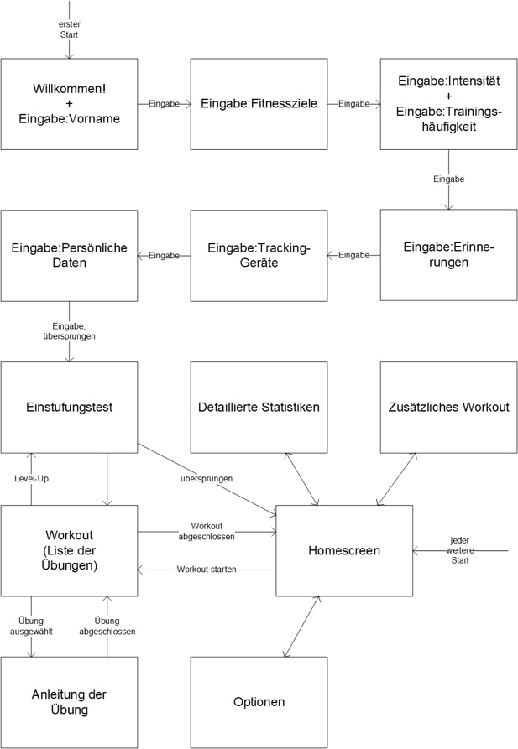Was war der Nutzen für das Projekt?
* Beschreibung der Abbildung: Was ist zu sehen? Was ist nicht zu sehen?
  + Einstiegspunkt in die App (erster Start vs. jeder weitere Start)
  + Übergänge zwischen Ansichten
  + Auslöser für einen Übergang
  + Unabhängig von finalem Design, implizit jedoch erste Überlegungen („Wie viele Ansichten sind für die Einrichtung nötig?“)

Abbildung : Sitemap

### UML-Klassendiagramm

* Beschreibung: UML-Klassendiagramm
* Welche Aspekte wichtig für die Konzeptionierung? -> Nutzen für das Projekt
* Übersicht über alle wichtigen:
  + Klassen und deren Zusammenhänge
  + Daten
  + Datentypen
  + Kardinalitäten
* Beschreibung der Abbildung

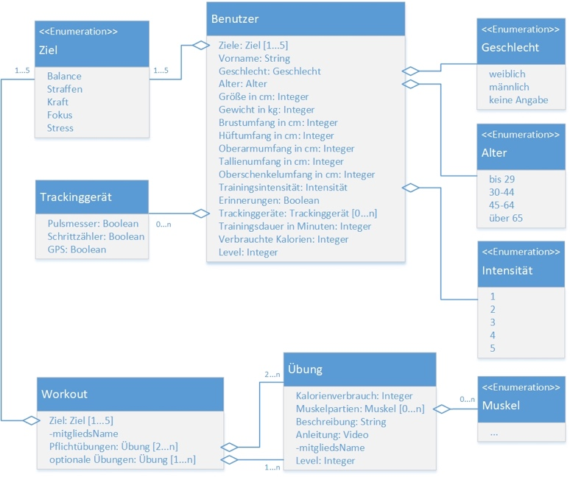

Abbildung : UML-Klassendiagramm

## Prototypen

Prototyp oder auch Prototyping genannt, wird als eine Software-Entwicklungsstrategie angesehen. Die Strategie kann die Probleme, die während einer Entwicklung auftreten können, lösen. (G. Pomberger, W. Pree, A. Stritzinger, S. 1). Prototypen sind frühe Versionen von einem zu entwickelnden Softwaresystem. Diese erhalten einige oder alle Eigenschaften und vordefinierten Funktionen der letztendlichen Version.

Typische Eigenschaften der Prototypen sind zum einen, dass sie schnell und kostengünstig entwickelt werden und dem Benutzer bzw. auch dem Arbeitgeber einen Einblick von der geplanten Software anhand eines Prototyps mit wesentlichen Bestandteilen des Systems vor der Implementierung gibt. Zudem sind Prototypen flexibel, sodass eine Veränderung oder eine Erweiterung der Anforderungen möglich ist. Prototypen müssen nicht ein vollständiges System modellieren. (G. Pomberger, W. Pree, A. Stritzinger, S. 2)

Es gibt drei Kategorien in der Systematik von Prototypen. Die erste Kategorie ist das „Exploratives Prototyping“. Hier dienen die Prototypen als Kommunikationshilfe zwischen dem Auftraggeber bzw. auch dem Benutzer. Deshalb ist die Zusammenarbeit wichtig, um herauszufinden, ob die Anforderungen berücksichtigt oder vergessen worden sind. So haben die Auftraggeber bzw. der Benutzer die Möglichkeit aktiv Verbesserungs- und Änderungswünsche zu äußern bis alle Anforderungen und Funktionen erfüllt worden sind. (Aichele und Schönberger 2014, S.36). Die zweite Kategorie ist das „Experimentelles Prototyping“. Hierbei handelt es sich um die Erkenntnis von unbekannten Anforderungen an das System, das durch mehrmaligen Versuchen entstehen. Diese Methode existierst bereits bei alten praktischen Softwareentwicklungsmethoden. (Spitta 1989, S. 5)

Es gibt eine Vielzahl an unterschiedlichen Prototyping-Werkezeuge. Vorausgesetzt ist die Möglichkeit eine schnelle und kostengünstige Erstellung des Prototyps zu erstellen. Der Wahl des Werkzeuges hat eine entscheidende Bedeutung auf den Einfluss der Qualität als auch auf den Aufwand der Erstellung und Bearbeitung des Prototyens. (G. Pomberger, W. Pree, A. Stritzinger, S.4)

Einige Autoren aber bevorzugen „echte Prototypen“, d.h. mit Funktionen als auch mit wichtigen Merkmalen ausgestattet. Da dieses zur Grundlage der Software-Entwicklungsprozess dient. Andere Autoren präferieren die „Bottom Up-Vorgehensweise“, d.h. es werden auf die einfachsten und wichtigsten Funktionen abstrahiert und dann vom Benutzer immer wieder getestet und verbessert. Es werden solange weitere Funktionen implementiert bis das System vollständig ist. (G. Pomberger, W. Pree, A. Stritzinger, S. 2)

Prototypen unterstützt zum einen die Kommunikation zwischen dem Kunden und dem Entwickler und schafft somit auch eine Grundlage für die Systemspezifikation. Durch die Einfachheit werden wesentliche Eigenschaften bzw. Anforderungen des geplanten Produktes veranschaulicht. Zusätzlich wird werden die Funktionalitäten deutlich ausdrucksvoller dargestellt als in einer textuellen Beschreibung oder rein statischen Modells. Die Vollständigkeit der bisherigen Spezifikation kann ebenfalls durch Prototypen verbessert werden und die Projektphasen bei einer Softwareentwicklung mit fehlenden Informationen ergänzen. (G. Pomberger, W. Pree, A. Stritzinger, S.3) Es wurde bewiesen, dass durch Prototypen die Wirtschaftlichkeit um rund 45% verbessert, die Qualität der Software verbessert und den Aufwand um 40% verringert. (Barry W. Boehm, Terence E. Gray, and Thomas Seewaldt, S. 293)

Doch das Prototyping bringt auch Nachteile mit sich. Da ein Entwicklungsprozess in der Regel linear und häufig ohne Wiederholungen der einzelnen Phasen verläuft, ist ein bestimmter Ablauf in der Entwicklungsphase festgelegt. Häufig findet das Prototyping zum Ende einer Entwicklungsphase erst statt, sodass auf Grund Kundenwünsche Änderung der vorherigen Phasen sich als schwierig und aufwendig gestalten lässt. Außerdem spielen spätere Phasen eine wichtige Rolle auf die Vorgehensweise. Ebenfalls kann die Überprüfung von Produkten und Komponenten erst sehr spät durchgeführt werden.

Im Folgenden werden die Papierprototypen und die Mock-Ups nahegebracht.

### Papierprototypen

...

### Mock-Ups

Mockups (englisch für Lehrmodell) ist ein Werkzeug des Prototypings und unterstützt die Erstellung der Oberfläche der späteren App mit Hilfe von ersten Designentwürfen. Die Entwürfe zeigen dem Benutzer exemplarisch die Funktionen. Diese können mit Hilfe von Bildbearbeitungsprogramme oder speziellen Mockup-Tools erstellt werden. Der Aufwand der Erstellung der Entwürfe sollten gering wie möglich gehalten werden, um das Design dem Benutzer bzw. dem Auftragsgeber präsentieren und über die Anforderungen bzw. Applikation diskutieren zu können. Die Versionen sollten daher schnell und einfach an den jeweiligen veränderten Anforderungen der Stakeholder angepasst werden können. Bei der Ausarbeitung der Darstellung ist es wichtig zwischen den gewünschten Kern- und der ergänzenden Funktionen zu differenzieren. Grundsätzlich sollten die wesentliche n Funktionen dargestellt werden, um einen besseren Überblick über die App zu erhalten. Die ergänzenden Funktionen müssen nicht zwangsläufig veranschaulicht werden. Bei dem Design einer App müssen besondere Anforderungen berücksichtigt werden, zum Beispiel die begrenzte Bildschirmdiagonale und die sehr spezifischen Interaktionsmöglichkeiten. Für eine gute Bedienbarkeit wird eine entsprechendes App-Design vorausgesetzt. Daher ist der Einsatz der Daumenregel besonders sinnvoll. Die Daumenregel gilt für eine kleinere Displaydiagonale und die sich daraus ergebenden weitreichenden Darstellungsmöglichkeiten. Für größere Displaydiagonalen zum Beispiel Tablet-PCs gestaltet sich die Daumenregel schwierig. Vor der Erstellung der Entwürfe sollte überlegt werden für welches mobile Gerät die App zur Verfügung gestellt werden sollt und welche Einschränkungen und Möglichkeiten durch entstehen können. Die Daumenregel besagt, dass der Benutzer alle Funktionen mit seinem Daumen erreichen und bedienen können sollte, während er das Smartphone in einer Hand hält. Das Design und die Bedienbarkeit sind besonders wichtig, da das ein „Aushängeschild“ für das Unternehmen ist (eBusiness-Lotse 2015, S. 11, 22, 24).

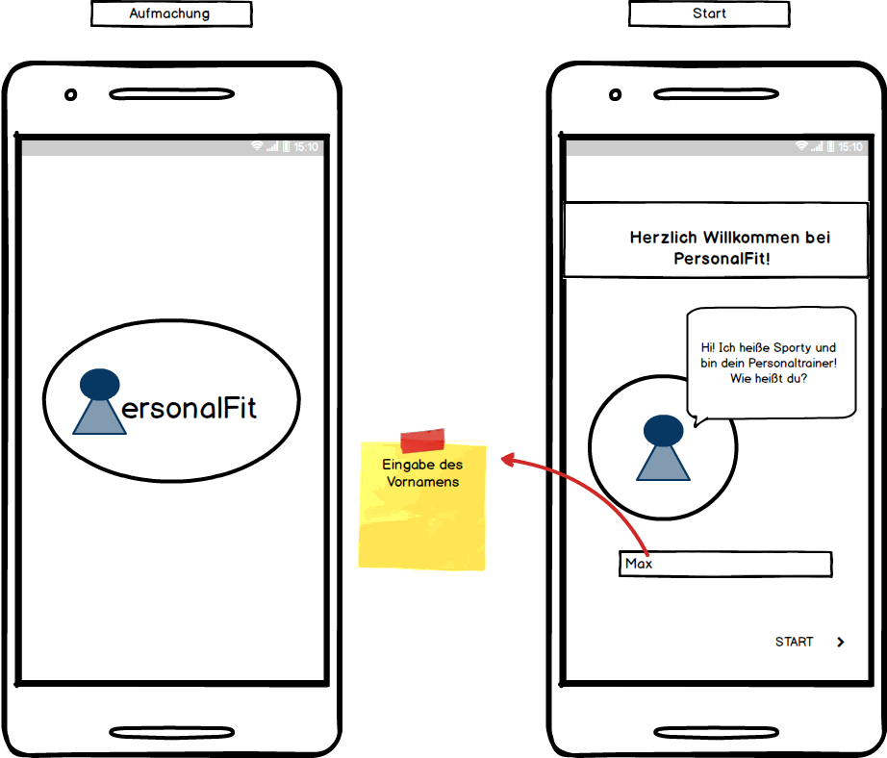Jedoch dürfen die bestehenden Guidelines nicht verletzt werden. Im Folgenden werden die für unsere App benötigten vorgestellt.

1. Nach der Aufmachung öffnet sich automatisch das Startfenster.
2. Der Benutzer wird sowohl von dem System als auch von seinem „Personaltrainer“ begrüßt und wird aufgefordert seinen Vornamen einzugeben.
3. Nachdem er seinen Vornamen eingegeben hat, kann er den Button „START“ benutzen.

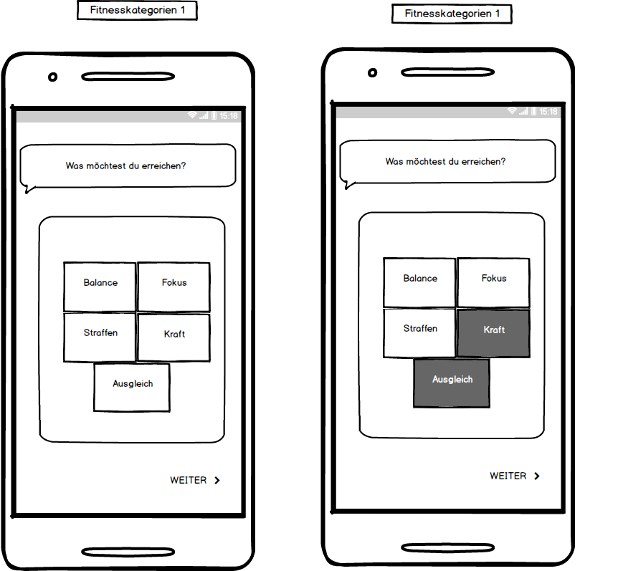

1. Der Benutzer kann sein Fitnessziel bzw. Fitnessziele aussuchen, in dem auf die Kategorie(n) klickt.
2. Durch den Button „Weiter“ gelangt der Benutzer auf die nächste Seite.

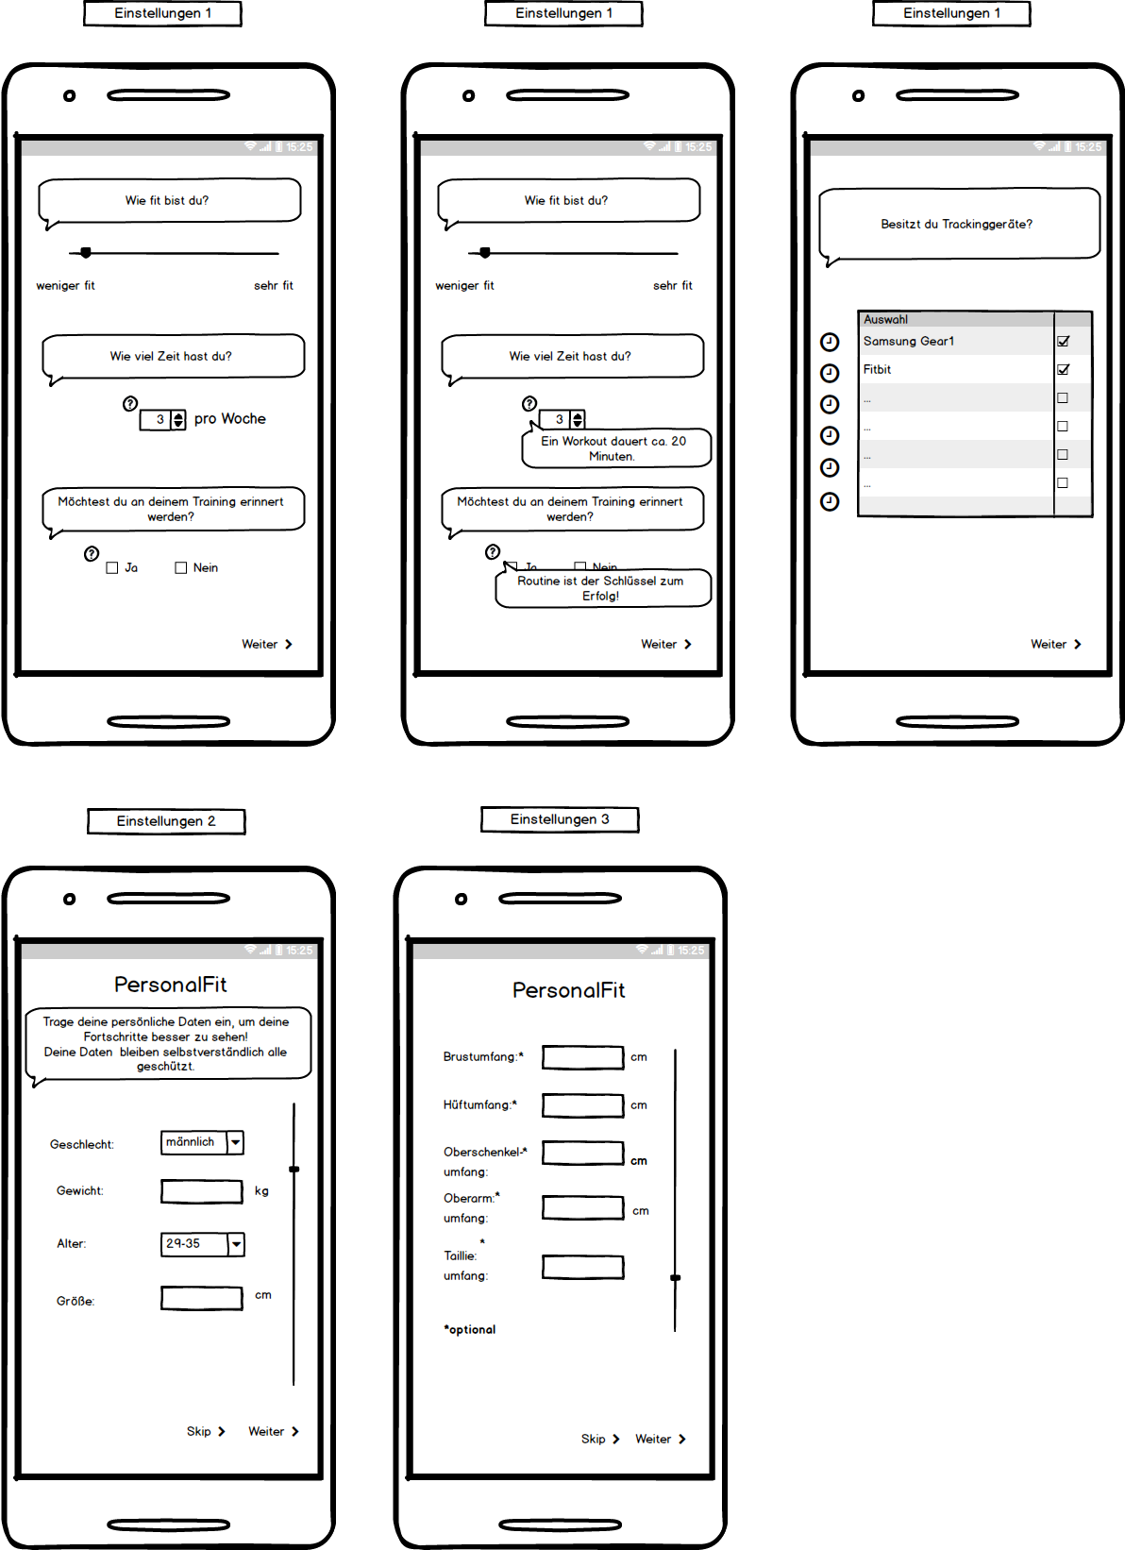

1. Es folgt eine Reihe von Abfragen von persönlichen Daten. Diese passieren durch Schieber, Dropdown, Button.
2. Einige Daten können optional eingetragen werden.
3. Auf einigen Seiten wird die Möglichkeit gegeben durch den Button „SKIP“ die Seite zu Überspringen.
4. Das Fragezeichen kann eingeklickt werden und gibt dem Benutzer einen Hinweis.

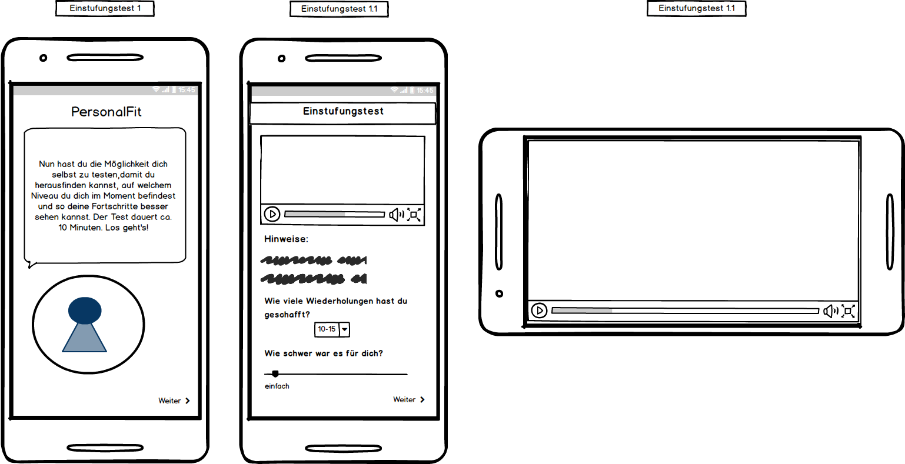

1. Der „Personaltrainer“ klärt den Benutzer über den Einstufungstest auf.
2. Nach der Erklärung findet der Einstufungstest statt mit einem Video, einem Hinweis und Fragen zur eignen Einschätzung.
3. 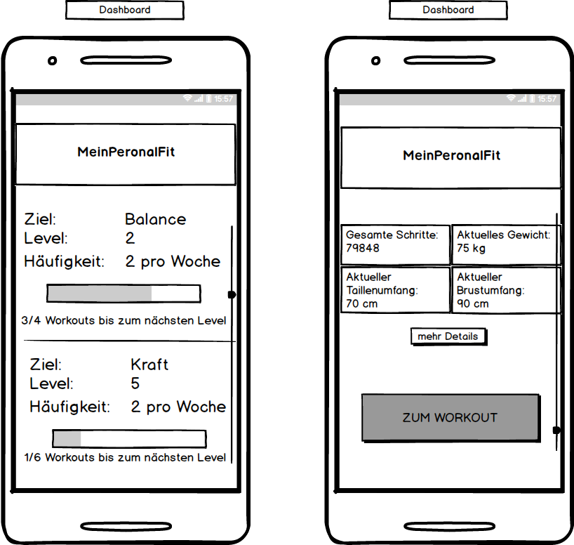Das Video kann ebenfalls im Vollmodus angeschaut werden.
4. Auf dem Dashboard werden nochmal alle wichtigsten Daten veranschaulicht, z.B. Zielkategorie, den Fortschritt, Level, Häufigkeit.
5. Einige angezeigten Daten, kann der Benutzer sich bei der Statistikauswahl selbst zusammenstellen, zum Beispiel „Gesamte Schritte“, „Aktuelles Gewicht“.
6. Auf „mehr Details“ gelangt der Benutzer auf die Statistiken und erhält genauere Details über seine optionalen Daten. Dort kann der Benutzer die optionalen Daten auf dem Dashboard verändern.
7. Der Button „ ZUM WORKOUT“ gelangt der Benutzer zu seinem persönlichen Workout.

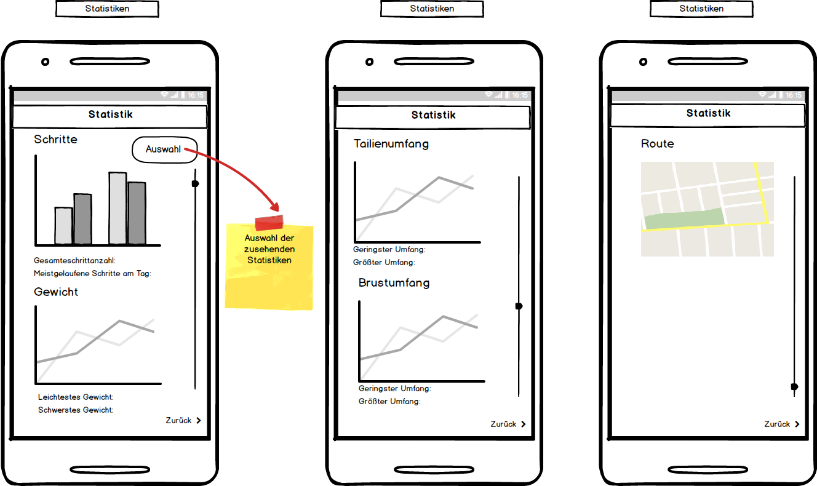

1. Alle Statistiken werden angezeigt, die der Benutzer sich ausgesucht hat.
2. Auf „Auswahl“ findet er alle Statistiken, die zur Verfügung gestellt werden können.
3. Alle Statistiken werden untereinander angezeigt.
4. Mit Hilfe von dem „Zurück“ gelangt der Benutzer wieder auf dem Dashboard.

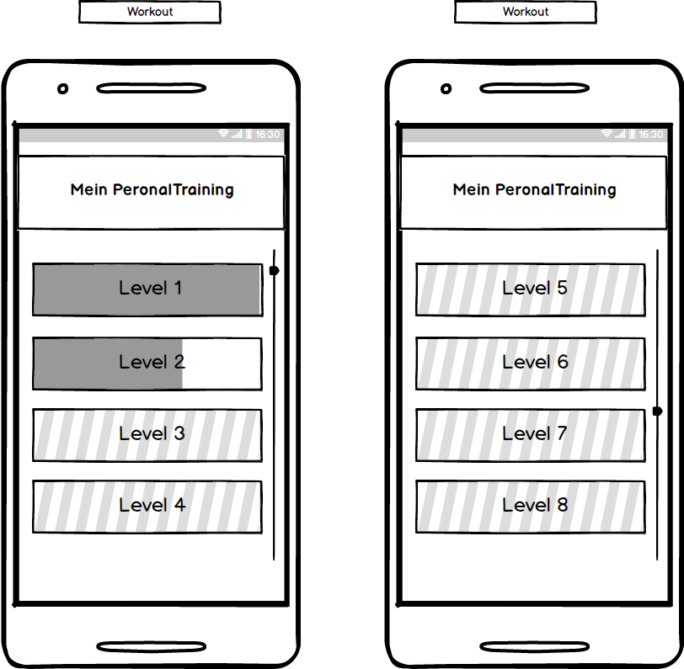

1. Der Benutzer erhält eine Übersicht von seinen erreichten, aktuellen und kommenden Leveln.
2. Durch Markierungen erkennt der Benutzer in welchem Level er sich befindet und wie weit sein aktueller Stand in dem jeweiligen Level ist.
3. Die schaffierten Kästchen zeigen auf, dass es sich um ungeöffnete Leveln handelt.
4. Der Benutzer kann auf sein aktuelles Level klicken, um auf sein heutges Workout zu starten bzw. fortzusetzen kommen.

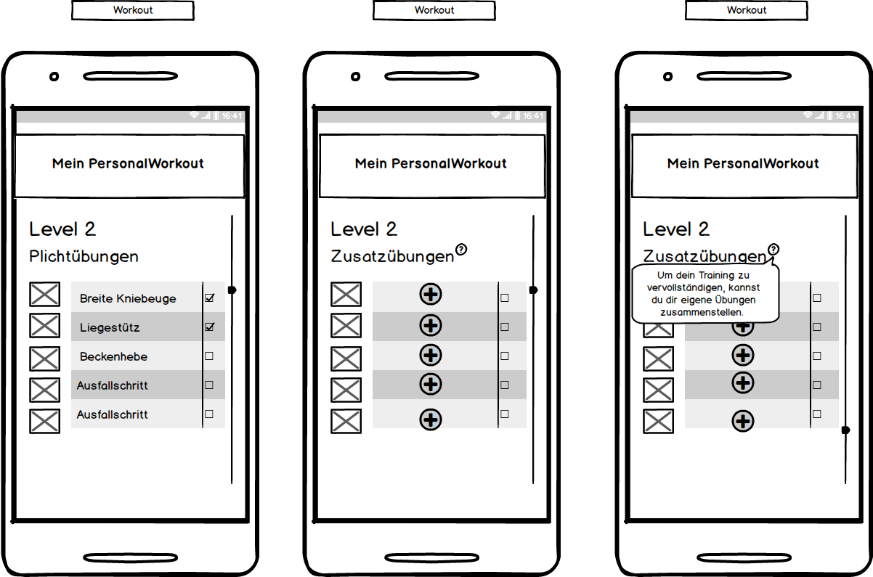

1. Alle Übungen des Workouts werden angezeigt.
2. Zur Veranschaulichung ist neben dem Namen der Übung ein Bild zu sehen.
3. Die erledigten Übungen werden mit einem Häkchen gekennzeichnet.
4. Die Zusatzübungen werden manuell eingefügt durch den Klick des „+“Zeichens. Dort gelangt der Benutzer auf eine Liste mit allen Übungen.
5. Das Fragezeichen gibt bei Klick einen Hinweis.

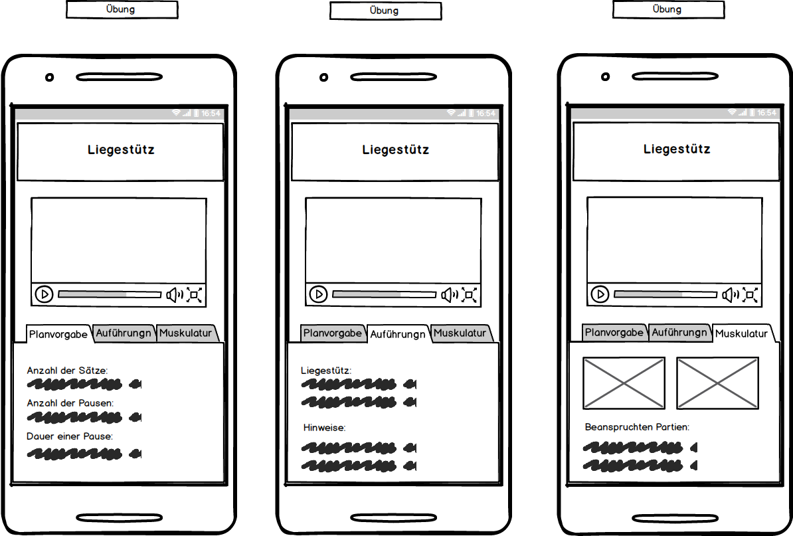

1. Die Übung wird mit einem Video unterstützt und den drei Kategorien: Planvorgabe, Ausführungen und Muskaltur.
   1. In den Kategorien Planvorgabe und Ausführungen werden textuelle Hinweise und Empfehlungen gemacht.
   2. Die Kategorie Muskelatur wird unterstützt durch zwei Fotos, worauf die beansprichte Muskelpartie von vorne und von hinten bei der Übung entstehen. Zusätzlich werden die beanspruchteten Partien nochmal in textueller Form erwähnt.

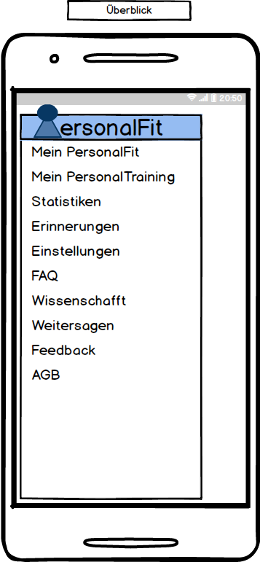

1. Der Benutzer hat immer die Möglichkeit auf das Menue zu zugreifen, dem er das Menue nach rechts schiebt. Wenn er das nach links schiebt, wird das Menue wieder geschlossen.
2. Das Menue besitzt Unterkategorien.
3. Der Benutzer kann durch das anklicken der Unterkategorien auf die entsprechende Seite gelangen.

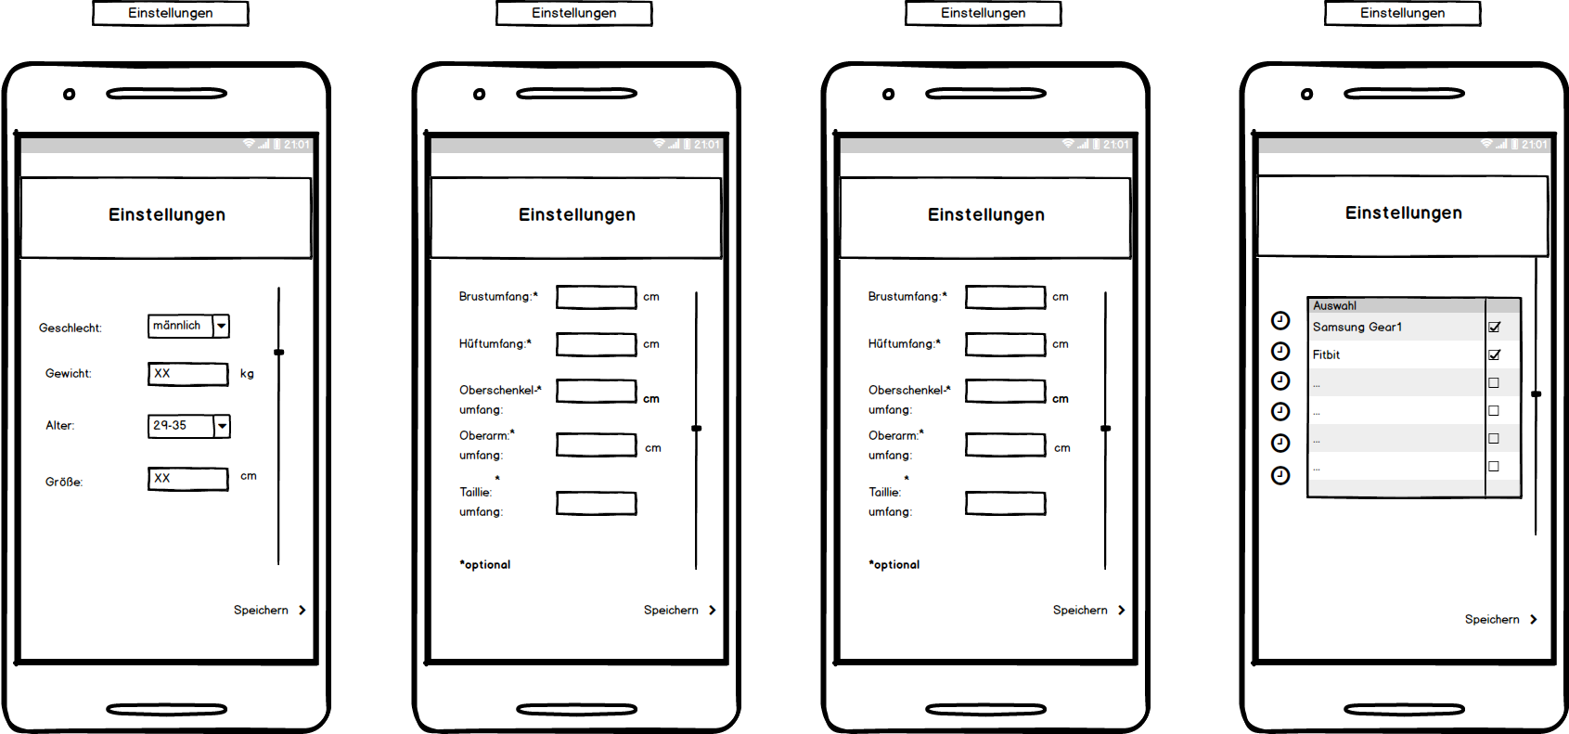

1. Durch die Unterkategorie des Menues kann der Benutzer auf die Einstellungen gelangen.
2. Seine persönlichen Daten, die der Benutzer zu Beginn angegeben hat, kann er jederzeit verändern und ergänzen.
3. Einige Angaben sind optional und mit einem „*“ gekennzeichnet.
4. Durch den Button „Speichern“ kann der Benutzer seine Daten speichern.

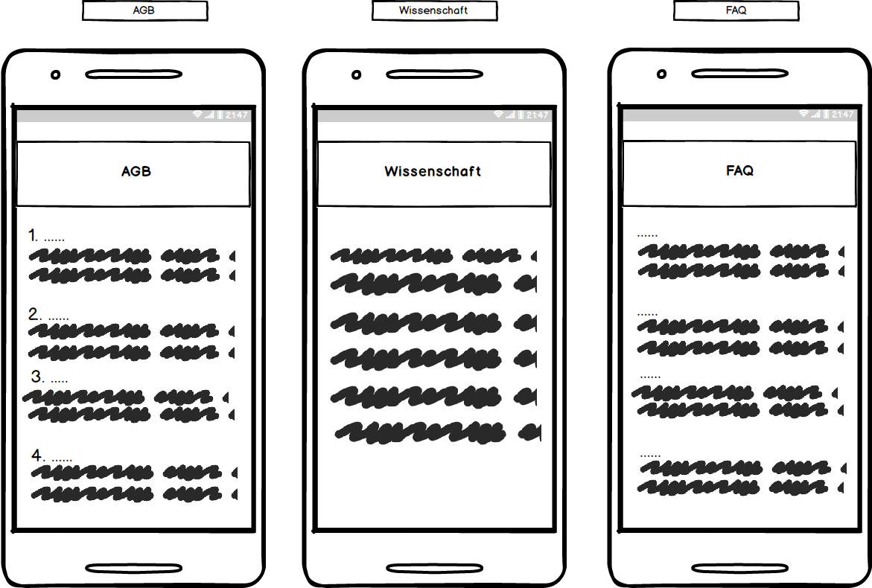

1. Durch die Unterkategorien des Menues kann der Benutzer auf die AGB, Wissenschaft und FAQ gelangen, in dem Hinweise und Tipps in textueller Form erläutern wird.

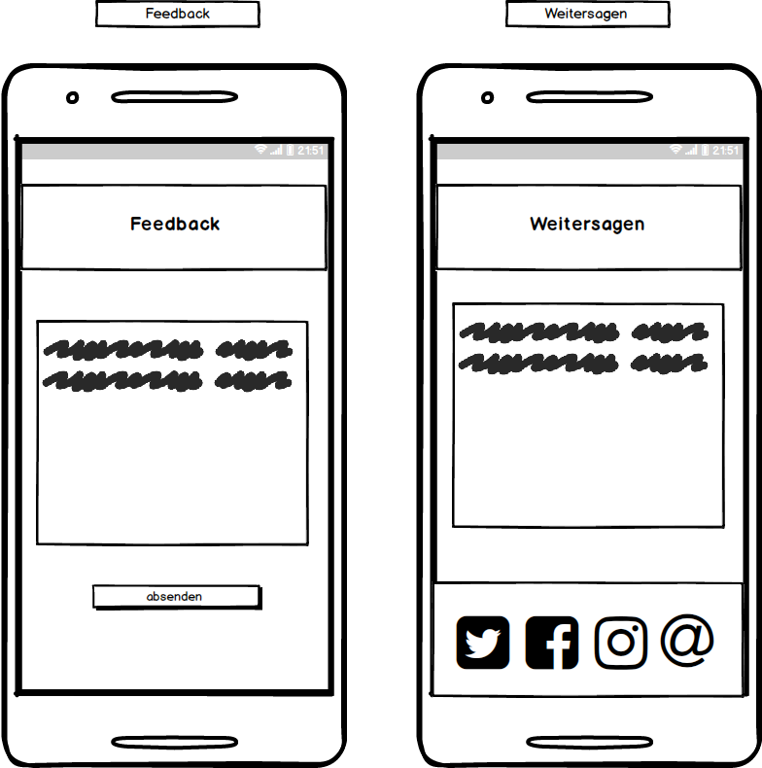

1. Durch die Unterkategorien des Menues kann der Benutzer auf „Feedback“ und „Weitersagen“ gelangen.
2. Bei der Unterkategorie „Feedback“ kann der Benutzer dem System anonym Feedback geben, in dem Kästchen seine Meinung in textueller Form schreibt und auf dem Buttom „absenden“ sein Feedback an das System weiterleitet.
3. Bei der Unterkategorie „Weitersagen“ wurde ein vorgefertigter Text erstellt, der auf andere Sozialen Medien gepostet und gesndet werden kann, zum Beispiel Facebook und Twitter.
4. Der vorgefertigte Text kann von dem Benutzer beliebig verändert werden.
5. Der Benutzer kann sich seine Sozialen Netzwerken aussuchen, worauf er den Text posten und versenden kann.

## SWOT-Analyse

...

# Zusammenfassung & Fazit

...

# Ausblick

...

# Literaturverzeichnis

I Aichele C, Schönberger M (Hrsg) (2014) App4U; Mehrwerte durch Apps im B2B und B2C. Springer Vieweg, Wiesbaden

Barry W. Boehm*, Terence E. Gray, and Thomas Seewaldt PROTOTYPING VS. SPECIFYING: A MULTI-PROJECT EXPERIMENT

eBusiness-Lotse (2015) Von der Idee zur eigenen App; Ein praxisorientierter Leitfaden für Unternehmer mit Checkliste. http://ikt-forum.de/sites/default/files/Online-Version_Von_der_Idee_zur_eigenen_App.pdf

G. Pomberger, W. Pree, A. Stritzinger Methoden und Werkzeuge für das Prototyping und ihre Integration

GEDA GEDA 2012 Studie; Gesundheit in Deitschland aktuell 2012. http://www.rki.de/DE/Content/Gesundheitsmonitoring/Gesundheitsberichterstattung/GBEDownloadsF/Geda2012/Sportliche_Aktivitaet.pdf?__blob=publicationFile

GEDA GEDA 2012 Studie; Gesundheit in Deitschland aktuell 2012. http://www.gbe-bund.de/pdf/GEDA_2012_gesundh_einschraenkungen.pdf

Pahmeier I (2008) Sportliche Aktivität aus der Lebenslaufperspektive. Zeitschrift fur Gerontologie und Geriatrie 41:168–176. doi:10.1007/s00391-008-0543-x

Prof. Dr. Ingo Froböse, Dr. Birgit Wallmann-Sperlich Der DKV Report „Wie gesund lebt Deutschland?“ 2016. file:///C:/Users/Kimngan/Downloads/20160808-DKV-Report-2016-Studienbericht.pdf

Robert Koch Institut Statisches Bundesamt Körperliche Aktivität. https://campus.uni-muenster.de/fileadmin/einrichtung/epi/download/vorlesungen/Literatur/Gesundheitsberichterstattung_Koerperliche_Aktivitaet.pdf

Spitta T (1989) Software Engineering und Prototyping; Eine Konstruktionslehre für administrative Softwaresysteme. Springer, Berlin, Heidelberg

m aktuellen Dokument sind keine Quellen vorhanden.

Eidesstattliche Versicherung

„Ich versichere an Eides statt durch meine Unterschrift, dass ich die vorstehende Arbeit selbstständig und ohne fremde Hilfe angefertigt und alle Stellen, die ich wörtlich oder annähernd wörtlich aus Veröffentlichungen entnommen habe, als solche kenntlich gemacht habe, mich auch keiner anderen als der angegebenen Literatur oder sonstiger Hilfsmittel bedient habe. Die Arbeit hat in dieser oder ähnlicher Form noch keiner anderen Prüfungsbehörde vorgelegen.“

___________________________________

Ort, Datum, Unterschrift